3 февраля 2024 года в селе Нижнедевицк, на базе физкультурно-оздоровительного комплекса «Атлант», проведен «Зимний фестиваль ВФСК ГТО среди всех категорий населения Нижнедевицкого муниципального района (II-XVIII ступень, от 8 до 70 и старше лет)». Фестиваль проведен согласно календарного плана мероприятий ВФСК ГТО Нижнедевицкого муниципального района. Общее руководство организацией, подготовкой и проведением Фестиваля осуществлял «Отдел по образованию, спорту и работе с молодежью администрации Нижнедевицкого муниципального района». Непосредственную работу по проведению Фестиваля выполнили сотрудники Центра тестирования ВФСК ГТО в Нижнедевицком муниципальном районе МКУ ДО «Нижнедевицкая ДЮСШ».

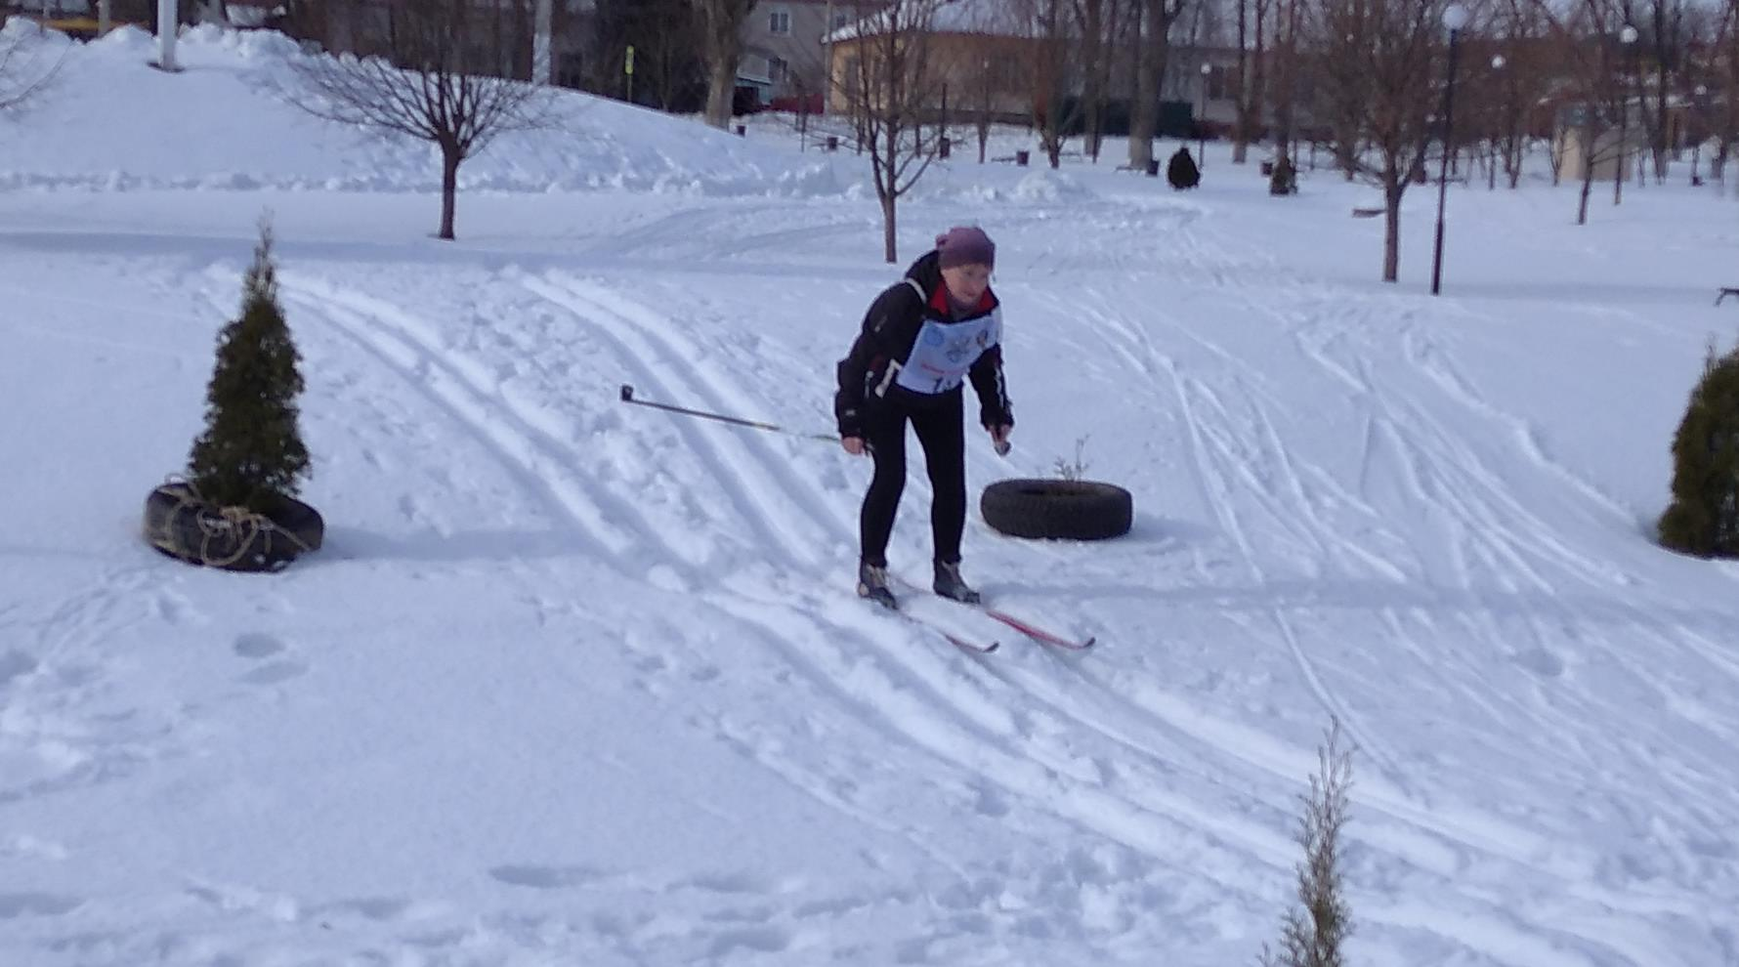

В Фестивале приняли участие жители района в составе команд от организаций, сельских поселений, образовательных учреждений района В данном спортивно-массовом мероприятии комплекса ГТО участвовали команды:

МБОУ «Нижнедевицкая гимназия», МКОУ «Кучугуровская СОШ», МКОУ «Першинская СОШ», МКОУ «Синелипяговская СОШ», МКОУ «Хвощеватовская СОШ», МКОУ «Вязноватовская СОШ им. Пенькова С.В.», БУЗ ВО «Нижнедевицкая РБ», «43 ПСЧ 1 ПСО ФПС ГПС ГУ МЧС России по Воронежской области», МКУ ДО "Нижнедевицкий дом пионеров и школьников", "Родина" Першинское сельское поселение.

Общее количество участников «Зимнего фестиваля» - 85 человек. Из них II ступени – 4 участника, III ступени – 10 участников, IV ступени – 15 участников, V ступени – 20 участников, VI ступени – 13 участников, VIII ступени – 1 участник, IX ступени – 1 участник, X ступени - 4 участника, XI ступени – 3 участника, XIII ступени – 2 участника, XIV ступени – 7 участников, XV ступени – 2 участника, XVI ступени – 3 участника.

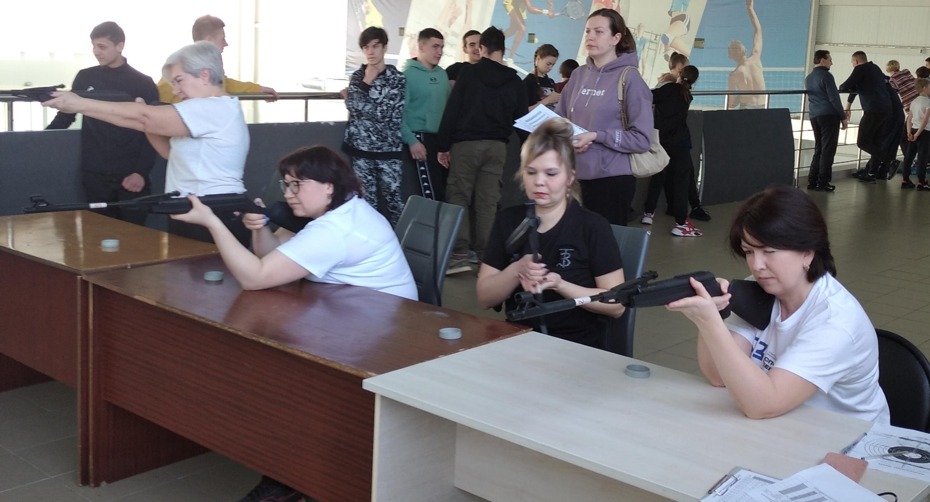

Спортивная программа Фестиваля состояла из выполнения испытаний (тестов) ГТО:

1. Бег на лыжах, для всех категорий граждан от 8 и старше лет, дистанция в соответствии с возрастной ступенью;

2. Сгибание и разгибание рук в упоре у девушек, женщин, мужчин 60 и старше лет; подтягивание на высокой перекладине у мужчин от 8 до 59 лет;

3. Поднимание туловища из положения лежа на спине за 1 минуту, для всех категорий граждан;

4. Стрельба из пневматической винтовки, для граждан в возрасте от 12 до 59 лет.

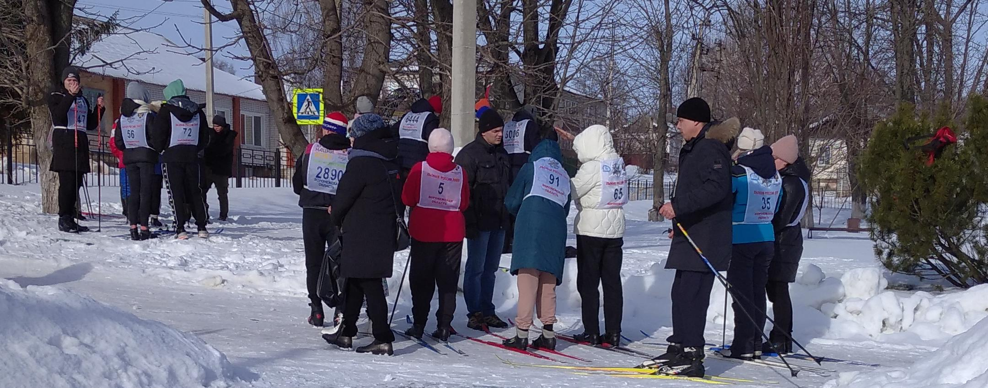

Победители и призеры данных соревнований определялись в командном и личном зачете.

В личном зачете определяли победителей и призёров соревнований, среди лиц мужского и женского пола в каждой возрастной ступени «Комплекса ГТО» по наибольшей сумме очков набранных во всех испытаниях. Также определялись победители и призеры показавшие лучшие результаты среди всех участников соревнований по стрельбе, силовым испытаниям, подниманию туловища.

В командном первенстве победитель и призеры определялись по наибольшей сумме очков у четырех лучших представителей команды независимо от пола.

В итоге проведенных соревнований «Комплекса ГТО» места команд распределились следующим образом:

|  |  |  |
| --- | --- | --- |
| Место | Команда | Сумма очков |
| 1 | МКОУ «Синелипяговская СОШ№ | 1033 |
| 2 | БУЗ ВО «Нижнедевицкая РБ» | 941 |
| 3 | МКОУ «Кучугуровская СОШ» | 882 |
| 4 | МКУ ДО «Дом пионеров и школьников» | 844 |
| 5 | МБОУ «Нижнедевицкая гимназия» | 790 |
| 6 | Першинское сельское поселение | 766 |
| 7 | 43 ПСЧ 1 ПСО ФПС ГПС ГУ МЧС России по Воронежской области | 737 |
| 8 | МКОУ «Вязноватовская СОШ» | 690 |
| 9 | МКОУ «Хвощеватовская СОШ» | 514 |
| 10 | МКОУ «Першинская «СОШ» | 487 |

Команды, занявшие I-III место данных соревнований награждены дипломами и кубками соответствующих степеней, а также медалями 4 участникам команды по которым производился зачёт.

Победители и призеры Фестиваля в личном первенстве соревнований по видам

|  |  |  |  |  |
| --- | --- | --- | --- | --- |
| Вид соревнований | Место | ФИО участника | Результат | Команда |
| Стрельба из пневматической винтовки | I | Свиридов Михаил Викторович | 49 | МКОУ «Синелипяговская СОШ» |
| II | Потапов Алексей Васильевич | 48 | МКОУ «Синелипяговская СОШ» |
| III | Шатских Илья Николаевич | 45 | МКОУ «Синелипяговская СОШ» |
| I | Рощупкина Алеся Вячеславовна | 42 | МБОУ "Нижнедевицкая гимназия" |
| II | Денисова Татьяна Геннадьевна | 41 | БУЗ ВО "Нижнедевицкая РБ" |
| III | Сидоренко Елизавета Алексеевна | 39 | МКОУ "Кучугуровская СОШ" |
| Поднимание туловища из положения лежа на спине за 1 минуту. | I | Шатских Илья Николаевич | 65 | МКОУ "Синелипяговская СОШ" |
| II | Ряполов Роман Иванович | 63 | МКОУ "Синелипяговская СОШ" |
| III | Потапов Алексей Васильевич | 61 | МКОУ "Синелипяговская СОШ" |
| I | Горбачева Виолетта Анатольевна | 50 | МКОУ "Синелипяговская СОШ" |
| II | Рощупкина Алеся Вячеславовна | 48 | МБОУ "Нижнедевицкая гимназия" |
| III | Корнеева Мария Алексеевна | 48 | МКОУ "Синелипяговская СОШ" |
| Подтягивание из виса на высокой перекладине | I | Потапов Алексей Васильевич | 22 | МКОУ "Синелипяговская СОШ" |
| II | Попов Артем Владимирович | 20 | МБОУ "Нижнедевицкая гимназия" |
| III | Балобин Глеб Ильич | 18 | МБОУ "Нижнедевицкая гимназия" |
| Сгибание и разгибание рук в упоре лежа от пола | I | Горбачева Виолетта Анатольевна | 32 | МКОУ "Синелипяговская СОШ" |
| II | Рощупкина Алеся Вячеславовна | 30 | МБОУ "Нижнедевицкая гимназия" |
| III | Сидоренко Полина Алексеевна | 28 | МКОУ "Кучугуровская СОШ" |

Победители и призёры соревнований в ступенях «Комплекса ГТО»

|  |  |  |  |
| --- | --- | --- | --- |
| Ступень | место | ФИО участника | Команда |
| II (8-9 лет) | I | Шалякин Даниил Сергеевич  Горбачева Виолетта Анатольевна | МКОУ "Хвощеватовская СОШ"  МКОУ "Синелипяговская СОШ» |
| II | Масалов Михаил Евгеньевич | МКОУ "Хвощеватовская СОШ" |
| III (10-11 лет) | I | Баркалов Дмитрий Дмитриевич  Шайкина Алина Дмитриевна | МКОУ "Хвощеватовская СОШ"  МБОУ "Нижнедевицкая гимназия" |
| II | Масалов Дмитрий Евгеньевич  Шильдяева Анастасия Сергеевна | МКОУ "Хвощеватовская СОШ"  МБОУ "Нижнедевицкая гимназия" |
| III | Пахомов Артем Петрович  Свиридова Карина Михайловна | МБОУ "Нижнедевицкая гимназия"  МКОУ "Кучугуровская СОШ" |
| IV(12-13 лет) | I | Грибанов Никита Иванович  Сидоренко Полина Алексеевна | МКОУ "Синелипяговская СОШ"  МКОУ "Кучугуровская СОШ" |
| II | Тимонов Салмон Зоирджанович  Корнеева Мария Алексеевна | МКОУ "Синелипяговская СОШ" |
| III | Ряполов Андрей Иванович  Гринёва Анжела Игоревна | МКОУ "Синелипяговская СОШ"  МКОУ "Вязноватовская СОШ им. Пенькова С.В.» |
| V(14-15 лет) | I | Ряполов Роман Иванович  Быканова Марина Алексеевна | МКОУ "Синелипяговская СОШ"  МКОУ "Синелипяговская СОШ" |
| II | Левашов Мирон Евгеньевич  Коржова Александра Александровна | МКОУ "Кучугуровская СОШ" |
| III | Свиридов Михаил Викторович  Хайрутдинова Виктория Сергеевна | МКОУ "Синелипяговская СОШ"  МКОУ "Кучугуровская СОШ" |
| VI(16-17 лет) | I | Шатских Илья Николаевич  Рощупкина Алеся Вячеславовна | МКОУ "Синелипяговская СОШ"  МБОУ "Нижнедевицкая гимназия" |
| II | Говоров Данила Викторович  Сидоренко Елизавета Алексеевна | МКОУ "Кучугуровская СОШ" |
| III | Балобин Глеб Ильич  Бабахалова Севинч Захир | МБОУ "Нижнедевицкая гимназия"  МКОУ "Вязноватовская СОШ им. Пенькова С.В. |
| VIII(20-24 лет) | I | Силкин Антон Вадимович | БУЗ ВО "Нижнедевицкая РБ" |
| IX(25-29 лет) | I | Крюков Дмитрий Олегович | 43 ПСЧ 1 ПСО ФПС ГПС ГУ МЧС России по ВО |
| X(30-34 лет) | I | Авдеев Павел Владимирович  Селютина Ирина Викторовна | 43 ПСЧ 1 ПСО ФПС ГПС ГУ МЧС России по ВО  МКУ ДО "Нижнедевицкийцкий дом пионеров и школьников" |
| II | Фадеев Николай Николаевич | БУЗ ВО "Нижнедевицкая РБ" |
| III | Кузнецов Евгений Викторович | 43 ПСЧ 1 ПСО ФПС ГПС ГУ МЧС России по ВО |
| XI(35-39 лет) | I | Дугин Игорь Германович  Антошенкова Ольга Владимировна | "Родина" Першинское сельское поселение  МКУ ДО "Нижнедевицкийцкий дом пионеров и школьников" |
| II | Труфанов Евгений Владимирович | 43 ПСЧ 1 ПСО ФПС ГПС ГУ МЧС России по ВО |
| III | Баркалов Андрей Юрьевич | "Родина" Першинское сельское поселение |
| XIV(50-54 лет) | I | Потапов Алексей Васильевич  Денисова Татьяна Геннадьевна | МКОУ "Синелипяговская СОШ"  БУЗ ВО "Нижнедевицкая РБ" |
| II | Силкина Вера Васильевна | БУЗ ВО "Нижнедевицкая РБ" |
| III | Шабанова Елена Александровна  Шурова Ольга Васильевна | МКУ ДО "Нижнедевицкийцкий дом пионеров и школьников" |
| XV(55-59 лет) | I | Попова Раиса Николаевна | МКУ ДО "Нижнедевицкийцкий дом пионеров и школьников" |
| XVI(60-64 лет) | I | Сидоров Виктор Иванович  Смолина Нина Ивановна | "Родина" Першинское сельское поселение |
|  | II | Баркалов Сергей Фёдорович | БУЗ ВО "Нижнедевицкая РБ" |

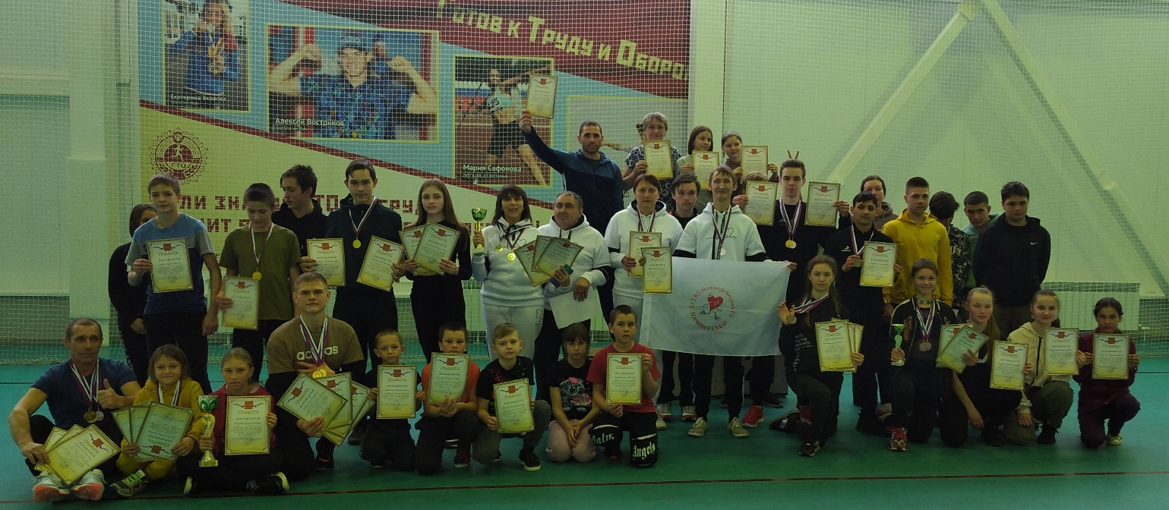

Команды победители и призёры соревнований награждены кубком грамотой и медалями 4 участникам по которым осуществлялся зачет.

Победители и призеры Фестиваля в личном первенстве соревнований по видам награждены медалью и грамотой.

Победители и призёры соревнований в ступенях «Комплекса ГТО» награждены грамотами ЦТ ВФСК ГТО МКУ ДО «Нижнедевицкая ДЮСШ».